斐波那契数列指的是这样一个数列：0、1、1、2、3、5、8、13、21、……

递归形式的斐波那契数列
int fibonacciRecursion(int n)
{
If(n==0)
return 0;
if (n == 1)
return 1;
if (n > 2)
{
return fibonacciRecursion(n - 1) + fibonacciRecursion(n - 2);
}
}
O
/ \
a + b
/ \ / \
c + d e + f

//非递归形式的斐波那契数列
//用一个数组作为辅助的空间
//效率较高
int fibonacci(int n)
{
int temp[2];
temp[0] = 1;
temp[1] = 1;

if (n == 1 || n == 2)
return 1;
for (int i = 2; i < n; i ++)
{
int tp = temp[0] + temp[1];
temp[1] = temp[0];
temp[0] = tp;
}
return temp[0]; ,
}

用递归求斐波那契数列怎么优化？
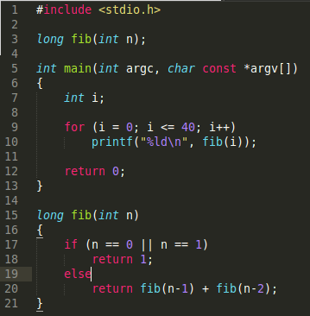

而用另一种方法就要快多了：
